Rediseño Web Alimentos Pronalfrut

1. EPIC 1: Cierre de Feedback del Sprint 1
Corrección de Identidad Visual: Se aplicaron los colores institucionales Verde (#10621A) y Morado (#831C6D) en toda la interfaz.
Optimización de Mensajes: Se eliminaron bloques de texto redundantes para mejorar la claridad visual y la confianza del cliente.
2. EPIC 2: Fundamentos de Herramientas Frontend

US 3: Librería vs. Framework
Librería (React): Proporciona funciones específicas que el desarrollador invoca según su necesidad, manteniendo el control del flujo del código.
Framework: Dicta la arquitectura completa del proyecto y el desarrollador debe adaptarse a su estructura predefinida.
Conclusión: React es técnicamente una Librería, aunque su ecosistema permite comportarse con la potencia de un framework.

Ventajas de una Librería
✔ Más flexible
✔ Más ligera
✔ Fácil de integrar
✔ Puedes combinar varias
❌ Pero debes organizar todo tú mismo

Ventajas de un Framework
✔ Estructura ya definida
✔ Más organizado
✔ Ideal para proyectos grandes
✔ Incluye muchas herramientas integradas
❌ Menos flexible
❌ Curva de aprendizaje mayor

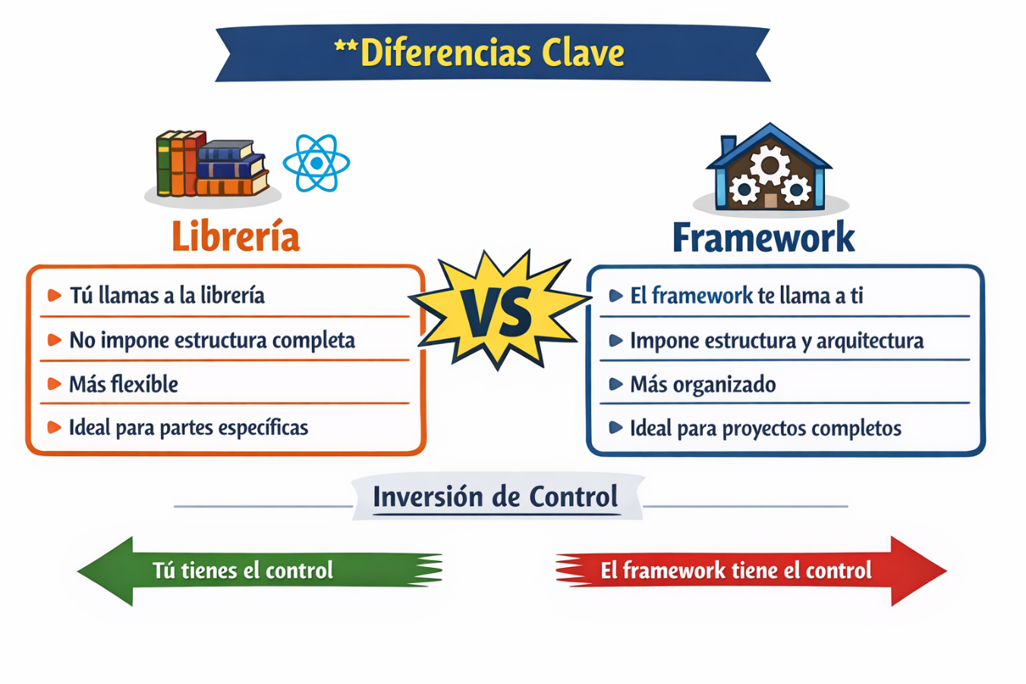

US: 4: React vs. Bootstrap
React: Herramienta de frontend para gestionar la lógica, los estados y la creación de componentes dinámicos.
Bootstrap: Framework de CSS diseñado para agilizar el diseño visual y garantizar que el sitio sea adaptable (responsive).

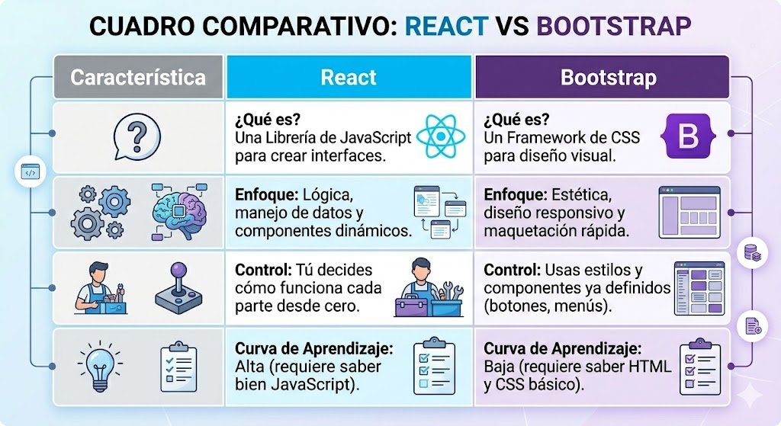

US 5: Navegación de Documentación Oficial (Aprendizajes y Dudas)
Durante esta etapa, exploré los recursos oficiales de React y Bootstrap para entender cómo pasar de una idea visual a una herramienta técnica que funcioné para Alimentos Pronalfrut.
Lo que aprendí (Aciertos):
Interactividad con sentido: Entendí que React no solo sirve para mostrar texto, sino para crear una "conversación" con el usuario. Lograr que aparezca un remedio casero al seleccionar una fruta me hizo ver que la tecnología puede ser una aliada para educar al cliente sobre nuestros productos.
Diseño inteligente con Bootstrap: Descubrí que Bootstrap es como una guía de estilo inteligente. No se trata solo de colores, sino de una estructura que garantiza que el catálogo de presentaciones (desde 100g hasta 2lt) se vea ordenado y profesional, sin importar si el cliente lo mira desde un computador o un teléfono móvil.
Modularidad: Comprendí la ventaja de trabajar por piezas independientes. Si el día de mañana queremos cambiar la información del Níspero, puedo hacerlo sin afectar el resto de la página.
Dudas Registradas:
Personalización profunda: Aunque Bootstrap facilita mucho el diseño, me queda la duda de qué tan flexible puede ser cuando queramos salirnos totalmente de lo estándar para crear algo único de la marca.
Gestión de archivos: Al habilitar la descarga del portafolio, me pregunto cuál es la mejor forma de organizar muchos archivos pesados en el futuro sin que la página pierda velocidad.
Continuidad del aprendizaje: React es muy amplio; mi mayor duda es cuál sería el siguiente paso lógico para que esta web deje de ser un prototipo y se convierta en una plataforma de ventas real.

Escenario: Se integran ambas para que la web de Pronalfrut sea funcionalmente inteligente y visualmente equilibrada.
3. EPIC 3: Aprendizaje Guiado y Aplicación Práctica
US 6 y 7: Evaluación Tecnológica
Escenario de Uso: React es ideal para interfaces que requieren cambios en tiempo real sin recargar la página.
Aplicación al Proyecto: Se utilizó una arquitectura basada en componentes para manejar el catálogo de frutas de forma independiente.
US 8: Reimplementación del Mockup Funcional
Siguiendo la "Implementación a Propuesta", se desarrollaron las siguientes funcionalidades:
Interactividad Dinámica: Se reemplazaron imágenes pesadas por iconos representativos (Naranja, Níspero, Guanábana).
Storytelling de Producto: Al interactuar con cada elemento, se despliega información sobre beneficios, origen y remedios caseros.
Catálogo Compacto: Se incluyeron todas las presentaciones oficiales (100g, 130g, 250g, 500g, 1000ml, 2lt) con su respectivo uso recomendado.
Diseño Adaptable: El sitio es 100% responsive, utilizando Bootstrap para asegurar la visualización en dispositivos móviles.
4. Meta del Sprint (Objetivo)
Se entrega un mockup funcional implementado en React que integra la lógica de negocio de Alimentos Pronalfrut con una interfaz moderna y un botón de llamada a la acción (CTA) para descarga de portafolio.

